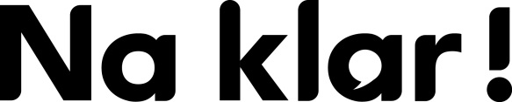

Antwoorden Flotte Frage onderbouw havo/vwo, week 6, 2022
Geburtsstunde der EU

1. Eigene Antwort
2. Falsch
3. Falsch
4. Richtig
5. Richtig
6. Falsch
7. Falsch
8. Belgien, Bulgarien, Dänemark, Deutschland, Estland, Finnland, Frankreich, Griechenland, Irland, Italien, Kroatien, Lettland, Litauen, Luxemburg, Malta, die Niederlande, Österreich, Polen, Portugal, Rumänien, Schweden, die Slowakei, Slowenien, Spanien, die Tschechische Republik, Ungarn und Zypern.

